**Ответы по заочной олимпиаде «МЕНАМ ПАРМА»,**

**посвящённой 100-летию Коми - Пермяцкого округа**

1. Ко́ми - пермяки́ или пермяки— коренной народ России, относящийся к финно-угорской группе. До 1920-х гг. называли себя пермичами, пермянами. В настоящее время используется этноним коми-пермяки. Проживают на северо-западе **[Пермского края](https://ru.wikipedia.org/wiki/%D0%9F%D0%B5%D1%80%D0%BC%D1%81%D0%BA%D0%B8%D0%B9_%D0%BA%D1%80%D0%B0%D0%B9" \o "Пермский край)**: на территории административно-территориального образования в составе края — [Коми-Пермяцкого округа](https://ru.wikipedia.org/wiki/%D0%9A%D0%BE%D0%BC%D0%B8-%D0%9F%D0%B5%D1%80%D0%BC%D1%8F%D1%86%D0%BA%D0%B8%D0%B9_%D0%BE%D0%BA%D1%80%D1%83%D0%B3" \o "Коми-Пермяцкий округ), в Красновишерском муниципальном районе, по реке [Язьве](https://ru.wikipedia.org/wiki/%D0%AF%D0%B7%D1%8C%D0%B2%D0%B0_(%D1%80%D0%B5%D0%BA%D0%B0)" \o "Язьва (река)) — **[язьвинские](https://ru.wikipedia.org/wiki/%D0%9A%D0%BE%D0%BC%D0%B8-%D1%8F%D0%B7%D1%8C%D0%B2%D0%B8%D0%BD%D1%86%D1%8B" \o "Коми-язьвинцы)** [пермяки](https://ru.wikipedia.org/wiki/%D0%9A%D0%BE%D0%BC%D0%B8-%D1%8F%D0%B7%D1%8C%D0%B2%D0%B8%D0%BD%D1%86%D1%8B" \o "Коми-язьвинцы), в [Кировской области](https://ru.wikipedia.org/wiki/%D0%9A%D0%B8%D1%80%D0%BE%D0%B2%D1%81%D0%BA%D0%B0%D1%8F_%D0%BE%D0%B1%D0%BB%D0%B0%D1%81%D1%82%D1%8C" \o "Кировская область) (в Афанасьевском муниципальном районе) — **[зюздинские](https://ru.wikipedia.org/wiki/%D0%97%D1%8E%D0%B7%D0%B4%D0%B8%D0%BD%D1%86%D1%8B" \o "Зюздинцы)** [пермяки](https://ru.wikipedia.org/wiki/%D0%97%D1%8E%D0%B7%D0%B4%D0%B8%D0%BD%D1%86%D1%8B" \o "Зюздинцы). На реках Иньва и Нердва ([Кудымкарский](https://ru.wikipedia.org/wiki/%D0%9A%D1%83%D0%B4%D1%8B%D0%BC%D0%BA%D0%B0%D1%80%D1%81%D0%BA%D0%B8%D0%B9_%D1%80%D0%B0%D0%B9%D0%BE%D0%BD" \o "Кудымкарский район) и [Юсьвинский районы](https://ru.wikipedia.org/wiki/%D0%AE%D1%81%D1%8C%D0%B2%D0%B8%D0%BD%D1%81%D0%BA%D0%B8%D0%B9_%D1%80%D0%B0%D0%B9%D0%BE%D0%BD" \o "Юсьвинский район) Пермского края) — **[иньвенские](https://ru.wikipedia.org/wiki/%D0%98%D0%BD%D1%8C%D0%B2%D0%B5%D0%BD%D1%81%D0%BA%D0%B8%D0%B5_%D0%BA%D0%BE%D0%BC%D0%B8-%D0%BF%D0%B5%D1%80%D0%BC%D1%8F%D0%BA%D0%B8" \o "Иньвенские коми-пермяки)** [коми-пермяки](https://ru.wikipedia.org/wiki/%D0%98%D0%BD%D1%8C%D0%B2%D0%B5%D0%BD%D1%81%D0%BA%D0%B8%D0%B5_%D0%BA%D0%BE%D0%BC%D0%B8-%D0%BF%D0%B5%D1%80%D0%BC%D1%8F%D0%BA%D0%B8" \o "Иньвенские коми-пермяки).
2. Некоторые виды искусства Коми - Пермяцкого округа:

* **Медно-бронзовое литьё**. На протяжении полутора тысяч лет развивалось искусство, получившее название «пермский звериный стиль». Его содержание и художественную специфику составляют зооморфные (медведь, лось, бобр-ящер, конь, лебедь, утка, змея) и зооантропоморфные (человек-лось, человек-птица) образы.
* **Храмовая деревянная скульптура**. К числу наиболее интересных произведений относятся те, которые происходят из сёл Большая Коча, Ёгва, Коса, Юксеево.
* **Деревянная резьба**. Ею украшали крестьянский дом (охлупни в виде коньков), предметы утвари: столы, люльки, части ткацкого станка, деревянную посуду.
* **Орнамент**. Это одна из основ народного творчества, которая передавалась из поколения в поколение. В орнаменте преобладают диагонально-геометрические элементы, распространены узоры, состоящие из мотивов: сорочья лапка, рога оленя, бараньи рога, рама, гребень.
* **Ткачество**. Традиция ткать цветные узорчатые пояса у коми-пермяков была уже в XVII веке. Наивысшего расцвета искусство ткацких поясов достигло во второй половине XIX — начале XX веков.

1. В музыкальном наследии коми-пермяков выделяют сольно-импровизационные жанры: **колыбельные песни, детские прибаутки, присказки, приговорки, песни-сказки, заклинки) и собственно песни, преимущественно многоголосные (сьыланкыввез)....**

4. **Творческое объединение художников КПО "Художники Пармы"** действует более 30 лет (т.к. "более 20 лет" – было написано в кн. "Парма", 2014 г.и., стр. 131), в него входят более 30 человек (см. кн. "Художники Пармы", 2005 г.и., стр.5), из них 6 членов Союза художников РФ (см. кн. «Парма", 2014 г.и., стр. 131). Все они – одарённые художники, графики и живописцы, которые воспевают красоту родной земли, раскрывают характер и нравы своих земляков, знакомят с историей и культурой своего народа. Работают различными художественными материалами: пастель, гелевая ручка, гуашь, масло: в разных техниках: живопись, графика. Проводятся пленэры. Возглавляет объединение с 1994 года Н.Ю. Новикова.

По мнению Г.В. Лунеговой сюда можно отнести и скульпторов. Это художники декоративно - прикладного искусства Валентина Ракишева, Иван Канюков (их работы – из глины, керамики, бетона). И художник театрально- декорационного искусства Дмитрий Евстигнеев.

5.В Гайнском краеведческом музее находится картина художницы Нины Новиковой **«Переправа»**.**"** (холст, масло). На ней мы видим не существующую ныне паромную переправу через Каму напротив п. Усть-Весляна. Видим реку, по которой катер тянет паром с автомашинами, ещё один катер на берегу. Зелёный лес и небо отражаются в воде.

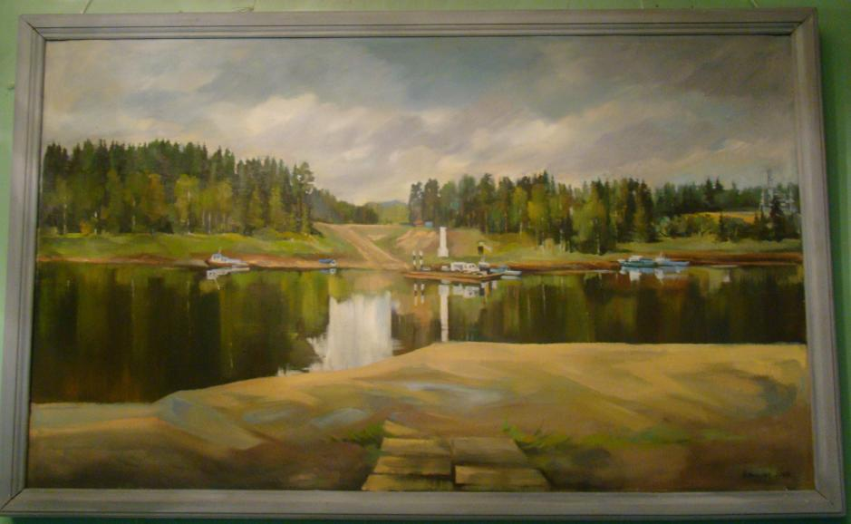

1. **Автор** этой картины **Виталий Оньков. Её название «Пера - богатырь».**

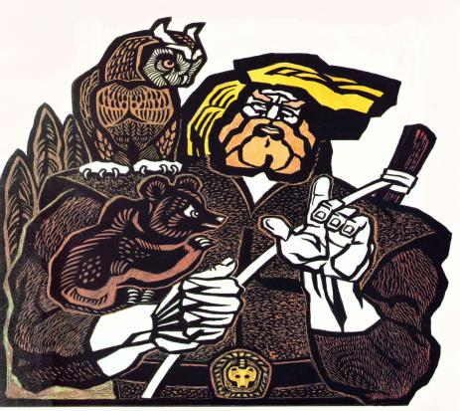

1. С целью подготовки художественных мастеров в г. Кудымкаре создавались в 1918 году государственные художественно -производственные **мастерские** с 5-ти годичным курсом обучения на базе местных промыслов. Их цель – "дать художественное направление издавна существующим различным ремёслам". Было 8 специальных мастерских: театрально -декоративная, графическая, художественного шитья, ткацкая, корзиночная (берёста, лыко, корни), роговая, скульптурная, столярная.

Исполнялись заказы местных организаций на изготовление посуды, корзин,

гребней и ткацкие работы. Были и 4 мастерские общей культуры: изучение форм, красок, композиции, изобразительных материалов.

(Интернет, Энциклопедия русского авангарда, Пермские ГСХПМ).

8. В с. Пармайлово Кочёвского МО работает мастер деревянной скульптуры **Егор Фёдорович Утробин**. В его работах оживают образы героев коми-пермяцких сказок и легенд. С 1993 года здесь открыт музей под открытым небом, который активно посещают жители и гости Коми - Пермяцкого округа.

9. Выдающиеся деятели культуры и искусства КПО:

**Субботин-Пермяк П.И.** – художник -авангардист, профессор декоративной

живописи, основатель окружного краеведческого музея, создатель

производственных мастерских в Кудымкаре, Перми, Кунгуре, первый

директор Пермского художественного техникума.

**Евстигнеев Д.С.** – художник театрально -декорационного искусства,

живописец, гл. художник окружного драмтеатра в 1965 -1994 гг.,

Заслуженный художник РСФСР, лауреат Госпремии за оформление

спектакля "Снегурочка" (1983 г.).

**Гуляев В.Д.** – первый национальный режиссёр, народный артист России,

кавалер ордена Знак Почёта, в течение 30 лет (с 1969 по 1999 год) возглавлял

окружной драмтеатр.

**Клещин А.И.** – первый профессиональный коми-пермяцкий композитор.

Заслуженный работник культуры РСФСР. Награждён орденом "За заслуги

перед Отечеством" 2 степени. Почётный гражданин КПО.

**Оньков В.Н.** – художник, скульптор, график. Член Союза художников

России. Соавтор герба и флага КПО (1997).

**Котельникова А.Г.** – актриса Кудымкарского драмтеатра, Заслуженная

артистка РСФСР (1975).

**Лихачёв М.П**. – основоположник коми-пермяцкой литературы, поэт,

прозаик, переводчик, автор букварей для взрослых и детей.

**Климов В.В**. – писатель, поэт, сценарист, драматург, фольклорист, редактор.

Заслуженный работник культуры РСФСР, член Союза писателей России,

Почётный гражданин КПО.

**Баяндин А.Д**. – писатель, художник, участник Сталинградской битвы,

трижды орденоносец.

**Плотникова **Е. В.****  — известная коми-пермяцкая певица, автор первой музыкальной пластинки на коми-пермяцком языке.

**Балуев А.Д**. - кинодокументалист, лауреат Государственной премии России.

10.Автор скульптуры **«Сказание о Кудым-Оше»** – скульптор **Валентина Владимировна Ракишева**. Установлена в **г. Кудымкар**е по адресу: ул. Лихачёва, представляет собой раскрытую книгу, из которой выходит Кудым-Ош. Герой держит в руке символ пама (жезл главы общественной, военной и культовой деятельности своего рода). На левом плече у него сидит сова - символ мудрости, а рядом идёт медведь -хозяин лесов, олицетворение силы.

Памятник был открыт в 2008 году..



1. Вид декоративно - прикладного искусства; печатание вручную на ткани цветного узора при помощи рельефных форм (деревянных досок, медных пластин); ткань с таким узором называется **набойка.**

12.На портрете **Андрей Никифорович Зубо**в (1899 - 1937), основоположник коми-пермяцкой литературы, создатель коми-

пермяцкого литературного языка, автор коми грамматики. Его псевдоним **Питю Öньö** (Никифоров Андрей). Его имя носит окружная детская библиотека. Репрессирован в 1937 г., реабилитирован в 1956 г..



13.В коми-пермяцкомязыке **17 падежей.**

1. Под (Именительный) – кто? что?

2. Видзан (Родительный) – у кого? у чего? (имеется)

3. Босьтан (Притяжательный) – у кого? у чего? (берётся)

4. Сетан (Дательный) – кому? чему?

5. Керан (Винительный) – кого? что?

6. Керöтан (Творительный) – кем? чем?

7. Öтувтан (Соединительный) – с кем? с чем?

8.Торйöтан (Лишительный) – без кого? без чего?

9. Ветлан (Достигательный) – за кем? за чем?

10. Ордчöтан (Сравнительный) – чем кто? чем что?

11. Олан (Местный) – в ком? в чём? где?

12. Петан (Исходный) – из кого? из чего? откуда?

13. Пыран (Направительный) – в кого? в что? куда?

14. Сибöтчан (Приблизительный) – к кому? к чему?

15. Ылынтчан (Отдалительный) – от кого? от чего?

16 .Вуджан (Переходный) – по кому? по чему? через кого? через что?

17. Судзан (Предельный) – до кого? до чего? Предельный) – до кого? до

чего?

14.Знаменитые писатели и поэты Коми-Пермяцкого округа:

**Сторожева Мария Фёдоровна** - коми-пермяцкий драматург, член СП СССР

(1961).

**Шадрин Иван Алексеевич** - коми-пермяцкий писатель, журналист,

участник Великой Отечественной войны.

**Коньшина Елена Ивановн**а - коми-пермяцкий поэт, член Союза писателей

России, журналист, главный редактор газет «Иньвенский край» и «Кама

кытшын», председатель Коми-Пермяцкого литературного объединения

«Писатели Пармы».

**Ермаков Александр Константинович** (1960–2006) - коми-пермяцкий

писатель, прозаик.

А также **Климов Василий Васильевич, Зубов Андрей Никифорович, Баталов Валерий Яковлевич, Вавилин Михаил Дмитриевич, Гагарин Иван Дмитриевич, Истомин Аркадий Степанович, Истомин Федор Степанович, Истомина Анна Юрьевна, Караваев Степан Иванович,**

**Лихачев Михаил Павлович, Минин Иван Алексеевич, Попов Николай Васильевич, Тараканов Федор Гаврилович, Фадеев Тимофей Павлович.**

15.Коми-пермяцкая одежда -это в основе своей древнерусская одежда, но у

коми-пермяков она выделяется своим орнаментом. У народа есть

повседневная и праздничная одежда. Материалом для одежды служили ткани домашнего производства - однотонные льняные и конопляные холсты, узорные льняные пестряди набойки, сукна из овечьей шерсти. В крестьянской среде однотонный холст называли портяным, пестрядь в мелкую клетку-сарапинкой, сукно - пониточина. Наравне с ними использовались привозные фабричные ткани- ситец, сатин, батист, плис, китайка, кумач, атлас, шёлк. Широко использовались узорные бранные ткани, с красными нитями по белому фону. Помимо тканей для изготовления одежды использовали овчины, меха и кожи. Традиционная мужская и женская верхняя одежда обладала типологическим сходством, различия касались только некоторых деталей покроя и размеров.

Основу **женского** костюма составляла рубаха, состоящая из верхней, более

нарядной, и нижней части. Рубаха носилась в комплекте с сарафаном

(дубасом). Поверх сарафана надевали запоны, преимущественно белые с

узором или вышивкой. Необходимым элементом женского костюма был пояс

или покромка. Пояса длиной примерно 1-2 м, шириной - от 1 до 10 и даже до 20см (в зависимости от ширины они и называются или кушаками - более широкие, или покромками - более узкие).

Сложными и разноцветными были женские головные уборы, которые

назывались шамшуры, кокошник, вышитые бисером и украшенные

перламутровыми пуговками или блесками.

**Мужской** костюм состоял из рубахи (йорнос) и штанов (вешьян). Мужской

пояс, которым подпоясывалась рубаха, отличался от женского большей

шириной (кушаки).

Мужская и женская обувь мало отличались: самодельные берестяные лапти, кожаные коты (низкая обувь из сыромятной кожи), бахилы или сапоги. Лапти носили в сухое время года, а коты в дождливое, они мало промокают, а если хорошо сшиты - совсем не пропускают воду.

Верхняя одежда не имела существенных различий на мужскую и женскую.

Коми-пермяки носили кафтаны, шабуры, сукман, гуня, зипун, пась.

16.«Коми-Пермяцкий национальный ордена «Знак Почета»

драматический театр носит им. **М.Горького.**

Награжден орденом **«Знак Почёта**» Указом Президиума Верховного Совета

СССР от 10 декабря 1981 года. Имеет несколько театральных наград.

1. Известные **учреждения культуры** Коми-Пермяцкого округа:

-Коми-Пермяцкий краеведческий музей им. П. И. Субботина-Пермяка.

-Коми-Пермяцкий драматический театр им. М.Горького.

-Коми-Пермяцкий этнокультурный центр.

- Коми-Пермяцкая национальная библиотека им. М. П. Лихачева»

- Коми-Пермяцкая детская библиотека им. А.Н. Зубова.

- Кувинский краеведческий музей «Исток».

- Гайнский краеведческий музей им. А.Я. Созонова.

**Творческие коллективы** Коми - Пермяцкого округа:

-Коми-пермяцкий ансамбль «**Шондiбан**» (в переводе «Лик солнца») -

профессиональный коллектив КПО Пермского края. Создан в 1991 году.

-Народный этнографический ансамбль «**Кукушка**» из Кочёвского МО. Звание «Народный» получил в 2008 году.

-Фольклорный коллектив «**Визыв шор»** («Быстрый ручей»). Выступает в

Юксеевском СДК Кочёвского МО.

-Народный ансамбль песни и танца «**Лысваок**» («Росинка»). Находится в

Кочёвском МО.

-Народный фольклорный ансамбль «**Мича асыв**» («Ясное утро») и

народный фольклорный ансамбль «**Лымдорчача**» («Подснежник»).

работают при МБУК «Кочёвский Центр развития культуры».

**ИТОГИ ОЛИМПИАДЫ**

Все участники олимпиады проявили упорство в поиске ответов, обращались в библиотеки, музей, искали информацию в Интернете. Ответы были и рукописные (целые тетради заполняли!), и отпечатанные. И главное, по мнению участников, они пополнили свои знания о Коми - Пермяцком округе.

**Первое место** присуждается:

Хрущёву Виктору Николаевичу (п. В. Старица), Петровой Надежде Михайловне и Голиковой Ирине Викторовне (Сергеевская школа), Мининой Надежде Александровне (п. Кебраты), Павловой Ксении, Анфаловой Василисе и Гайнутдиновой Татьяне Степановне («Лесокамочка»), Павловой Клавдии Александровне (п. Гайны -1), Избицкому Илье (Гайнская школа), а также жительницам п. Гайны: Лунеговой Тамаре Александровне, Абдураимовой Асие Эбуталыбовне, Хариной Галине Сергеевне, Избицкой Таисье Иосифовне, Барановой Нине Фёдоровне, Лунеговой Галине Васильевне, Корабликовой Елене Витальевне, Хомяковой Клавдии Северьяновне, Никоновой Вере Александровне, Щербаковой Татьяне Ивановне, Утробиной Ольге Николаевне.

**Второе место** присуждается:

Степановой Валентине Григорьевне, Левченко Валентине Николаевне (п. Гайны), Поповой (Черемных) Наталье Александровне (п. Гайны-1).

**Третье место** присуждается:

Палаухиной Надежде Григорьевне (п. Гайны-1) и Исаевой Валентине Александровне (п. Гайны).

**Все победители будут отмечены дипломами и подарками от местного отделения партии «Единая Россия».**

СПАСИБО ЗА ЛЮБОВЬ К РОДНОМУ КРАЮ!

С.Г. Губина,

преподаватель Детской школы искусств